МИНОБРНАУКИ РОССИИ

Федеральное государственное бюджетное образовательное учреждение высшего образования
НИЖЕГОРОДСКИЙ ГОСУДАРСТВЕННЫЙ ТЕХНИЧЕСКИЙ
УНИВЕРСИТЕТ им. Р.Е.АЛЕКСЕЕВА

Институт радиоэлектроники и информационных технологий
Кафедра информатики и систем управления

Освоение взаимодействия с БД (postgresql)
(наименование темы проекта или работы)

ОТЧЕТ
по лабораторной работе
по дисциплине
Скриптовые языки программирования
(наименование дисциплины)

РУКОВОДИТЕЛЬ:
________________ Вайнбаум Д.А
(подпись) (фамилия, и.,о.)

СТУДЕНТ:
________________ Рыбаков В.С
(подпись) (фамилия, и.,о.)

С22-СИБ
(шифр группы)

Работа защищена «___» ____________
С оценкой ________________________

Нижний Новгород 2026
Оглавление
Цель работы 3
Ход работы 3
Результат работы кода 5
Вывод 6

Цель работы: освоить способы взаимодействия с БД (postgresql)
Ход работы:
Для обеспечения взаимодействия между Python и системой управления базами данных PostgreSQL была задействована специализированная библиотека «psycopg2»
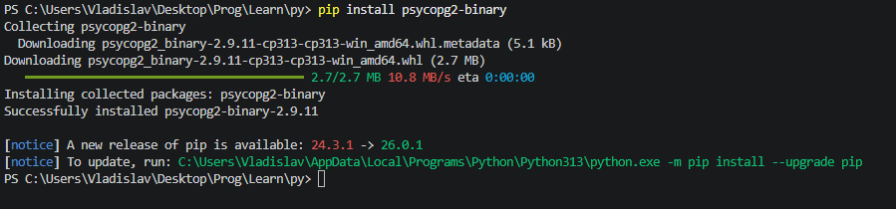
С помощью графического инструмента PgAdmin была инициализирована новая база данных с именем «python_db».
Параметры подключения:
- Имя БД: python_db
- Пользователь: postgres
- Пароль: postgres
- Хост: localhost
- Порт: 5432
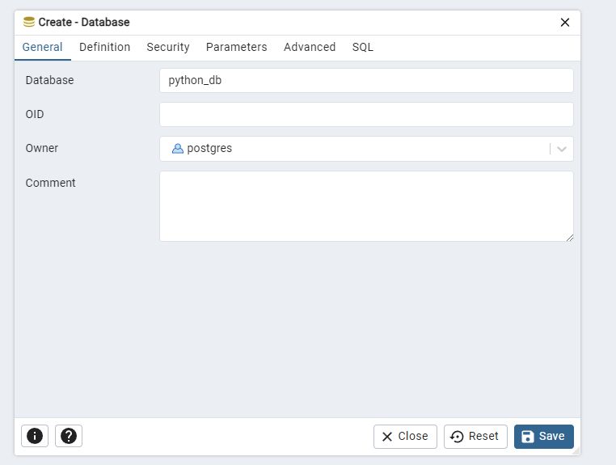
В конструкторе класса реализована функция, отвечающая за установление моста между приложением и сервером PostgreSQL. Она принимает указанные параметры аутентификации и создает рабочий курсор
def __init__(self):
self.conn = psycopg2.connect(
dbname="python_db",
user="postgres",
password="postgres",
host="localhost",
port="5432"
)
self.cur = self.conn.cursor()
Для организации хранения информации разработана функция, создающая таблицу «users». При её вызове проверяется наличие таблицы в базе данных — если она отсутствует, происходит её инициализация с заданной структурой полей:
def create_table(self):
self.cur.execute("""
CREATE TABLE IF NOT EXISTS users (
id SERIAL PRIMARY KEY,
name VARCHAR(100),
age INT
);
""")
self.conn.commit()
В рамках разработанного класса представлены четыре ключевых метода, выполняющие основные действия с данными:
# CREATE - операция создания (добавления) данных
def add_user(self, name, age):
self.cur.execute(
"INSERT INTO users (name, age) VALUES (%s, %s);",
(name, age)
)
self.conn.commit()

# READ - операция чтения данных
def get_users(self):
self.cur.execute("SELECT * FROM users;")
return self.cur.fetchall()

# UPDATE - операция обновления данных
def update_user(self, user_id, new_age):
self.cur.execute(
"UPDATE users SET age = %s WHERE id = %s;",
(new_age, user_id)
)
self.conn.commit()

# DELETE - операция удаления данных
def delete_user(self, user_id):
self.cur.execute(
"DELETE FROM users WHERE id = %s;",
(user_id,)
)
self.conn.commit()
Для корректного работы есть функция закрытия соединения. Она завершает работу курсора и разрывает связь с сервером базы данных:
# Закрытие соединения с базой данных
def close(self):
self.cur.close()
self.conn.close()
Результат работы кода:
После запуска разработанного скрипта был получен следующий результат: код успешно выполнил все операции — создание таблицы, добавление пользователей, обновление возраста, удаление записи и завершение соединения.
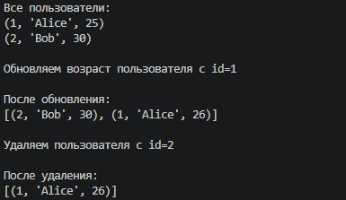
Для подтверждения корректности выполненных операций выполним проверку через PSQL.
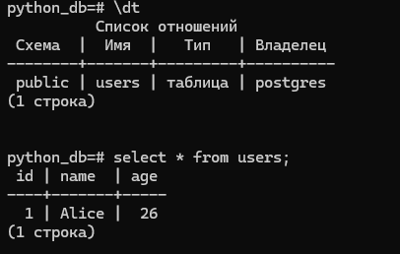
Данные, сохраненные в базе, полностью соответствуют ожидаемым результатам выполненных операций.
С кодом можно ознакомиться: https://github.com/V1adis1av0/python_lab_university/tree/main/lab5
Вывод: в ходе лабораторной работы я освоил стандартные способы работы с PostgreSQL.

